Blachodachówka trapezowa - elegancka i trwała
Budowa solidnego poszycia to nie lada wyzwanie. Należy zwracać uwagę na wiele aspektów, w tym konstrukcję, jakość drewna oraz rodzaj blachy dachowej. Jedną z najczęściej i najchętniej wybieranych jest blachodachówka trapezowa.

Dlaczego warto wybrać blachodachówkę trapezową?
Blachodachówka trapezowa dobrze sprawdza się w przypadku prostych, jak i bardziej skomplikowanych pokryć dachowych. Jest prosta w montażu i utrzymaniu. Występuje w różnych wzorach i kolorach, dzięki bez problemu można dobrać ją do koloru i stylu elewacji, okien, czy innych elementów budynku.
Blachodachówka trapezowa o różnych możliwościach
Oferowane przez nas produkty wyróżniają się doskonałą jakością i są dobrze przystosowane do konkretnych potrzeb oraz wymagań budynku. Blachodachówka trapezowa może posiadać różną grubość, można docinać ją na wskazany wymiar, co stwarza nieograniczone możliwości jej zastosowania.

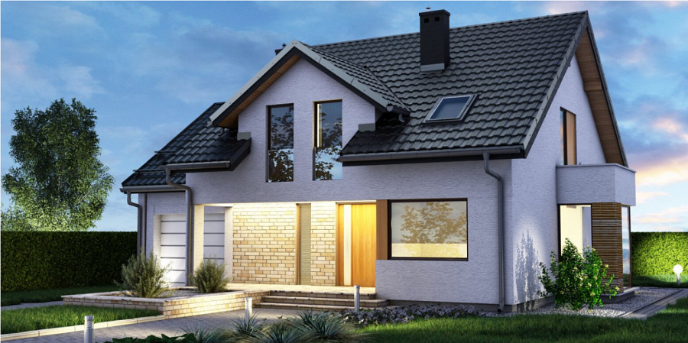
Nie tylko blacha na dach
W naszej ofercie poza standardową blachodachówką trapezową znajdują się także blachy elewacyjne. Jest to doskonały materiał do obicia garaży, magazynów, hali produkcyjnych. Szeroki wybór blach i elementów montażowych pozwala na stworzenie solidnej i estetycznej konstrukcji. Wykończenia dachowe i elewacyjne za pomocą naszych produktów to gwarancja jakości i nienagannego wyglądu. Sprawdź już teraz naszą ofertę.

